好用的統計圖表
使用語言：python
import seaborn as sns
import matplotlib.pyplot as plt
data = sns.load_dataset("iris") # 使用資料集
sns.pairplot(data=data, hue="species", diag_kind="hist")
plt.suptitle("多變數散佈圖與直方圖（Pairplot）", y=1.02)
plt.show()

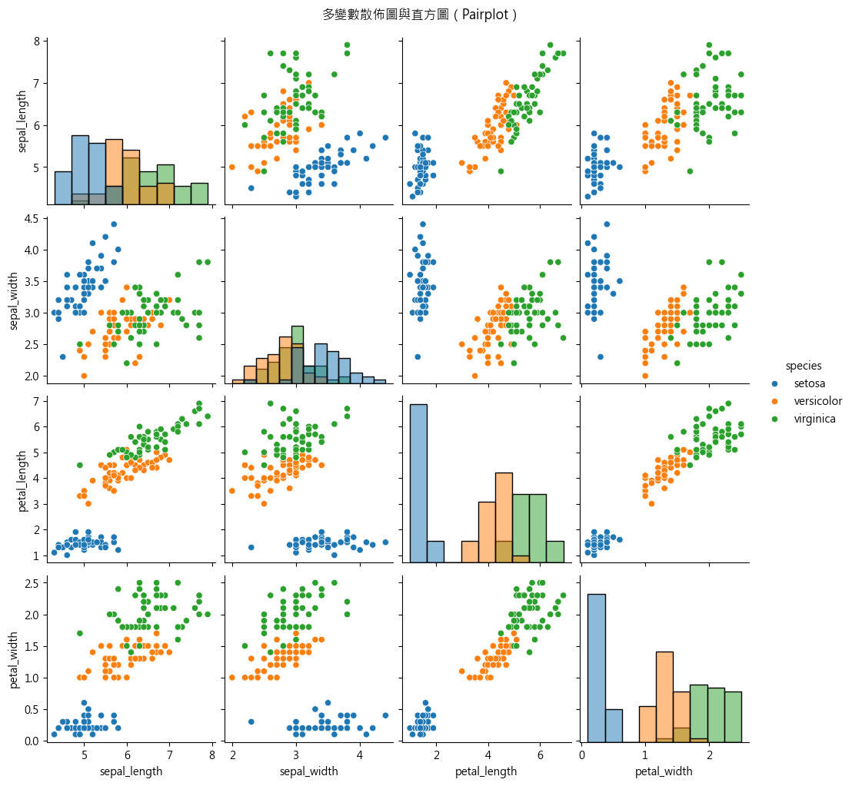
以花瓣種類( species )區分顏色
圖表名稱 | 主要用途 | 變數數量 | 可觀察的重點
散佈圖  Scatter Plot | 顯示兩個變數之間的關係 | 2（X 與 Y） | - 變數間的正、負相關趨勢  - 離群值 (Outliers)
直方圖  Histogram | 顯示單一變數的分佈情形 | 1 | - 資料集中或分散程度  - 是否呈常態分佈  - 偏態或峰度特性

